PLAN MÜELLİFİ:

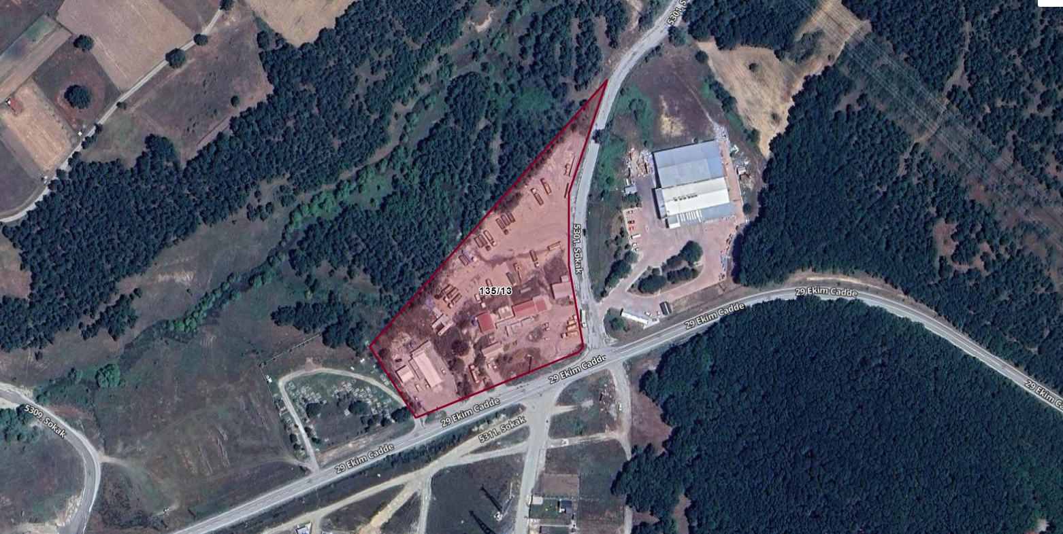
2026
TEKİRDAĞ İLİ, SARAY İLÇESİ, SEFAALAN MAHALLESİ 135 ADA 13 NO.LU PARSELE AİT 1/1000 ÖLÇEKLİ UYGULAMA İMAR PLANI DEĞİŞİKLİĞİ PLAN AÇIKLAMA RAPORU
Ö: 1/1000

İçindekiler:

1. PLANLAMA ALANININ GENEL ÖZELLİKLERİ 2
1.1. PLANLAMA ALANININ KONUMU VE MEVCUT DURUMU: 2
1.2. PLANLAMA ALANININ ULAŞIM AĞI İÇERİSİNDEKİ YERİ: 4
2. PLAN DEĞİŞİKLİĞİNİN AMACI 4
3. İLGİLİ MEVZUAT VE YETKİ 4
4. PLANLAMA ALANININ MÜLKİYET DURUMU 4
5. MER’İ İMAR DURUMU 4
5.1. 1/1000 ÖLÇEKLİ UYGULAMA İMAR PLANI: 4
6. PLAN KARARLARI 5
7. MEVCUT VE TEKLİF EDİLEN DURUMUN FONKSİYON KARŞILAŞTIRMALI YÜZÖLÇÜMÜ TABLOSU 7
8. PLAN NOTLARI 7
9. EKLER 8

TEKİRDAĞ İLİ, SARAY İLÇESİ,
SEFAALAN MAHALLESİ
135 ADA 13 NO.LU PARSELE AİT
1/1000 ÖLÇEKLİ UYGULAMA İMAR PLANI DEĞİŞİKLİĞİ
PLAN AÇIKLAMA RAPORU
Ö:1/1000

PLANLAMA ALANININ GENEL ÖZELLİKLERİ

PLANLAMA ALANININ KONUMU VE MEVCUT DURUMU:
Planlama alanı Tekirdağ İli, Saray İlçesi, Sefaalan Mahallesi, Köy Civarı Mevkii, F20A08A4A ve F20A08A4D pafta, 135 ada 13 numaralı parseldir. Söz konusu parselin imar planı yapılmıştır ve parsel içerisinde yapılar bulunmaktadır.
135 ada 13 nolu parselin alanı 13.825,44 m²dir.

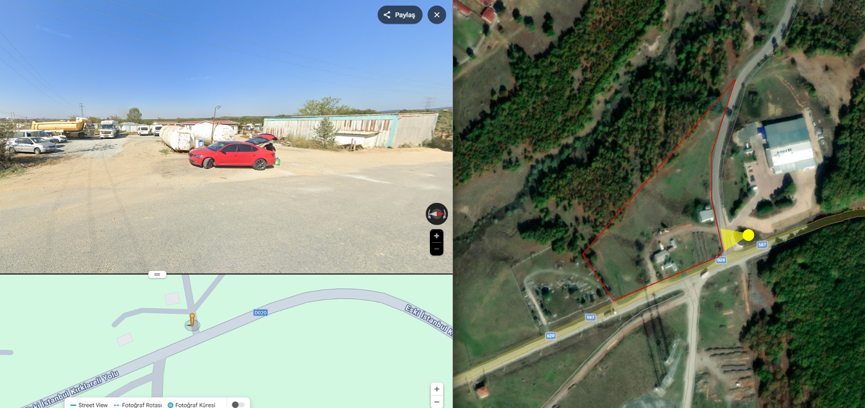
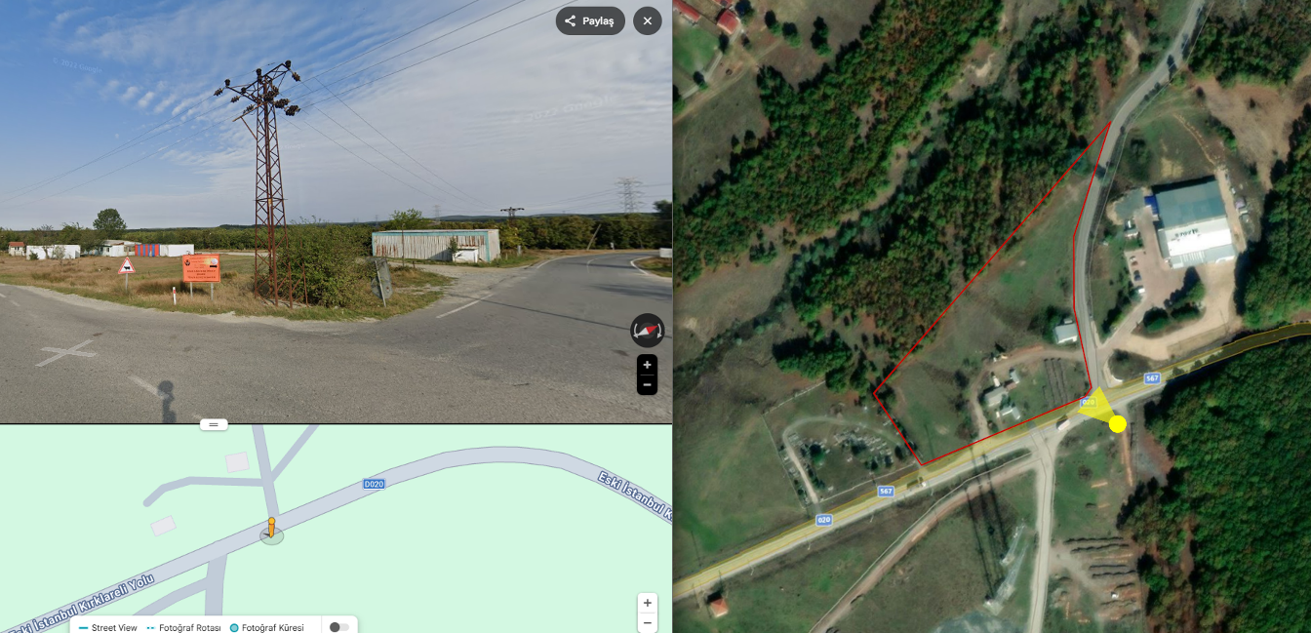
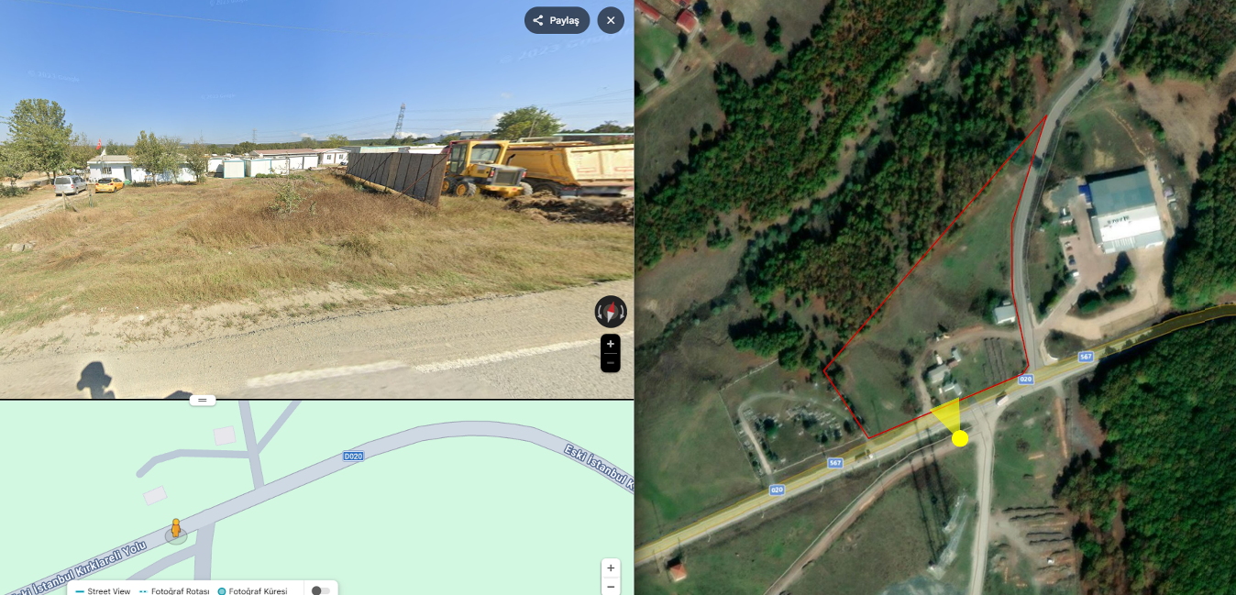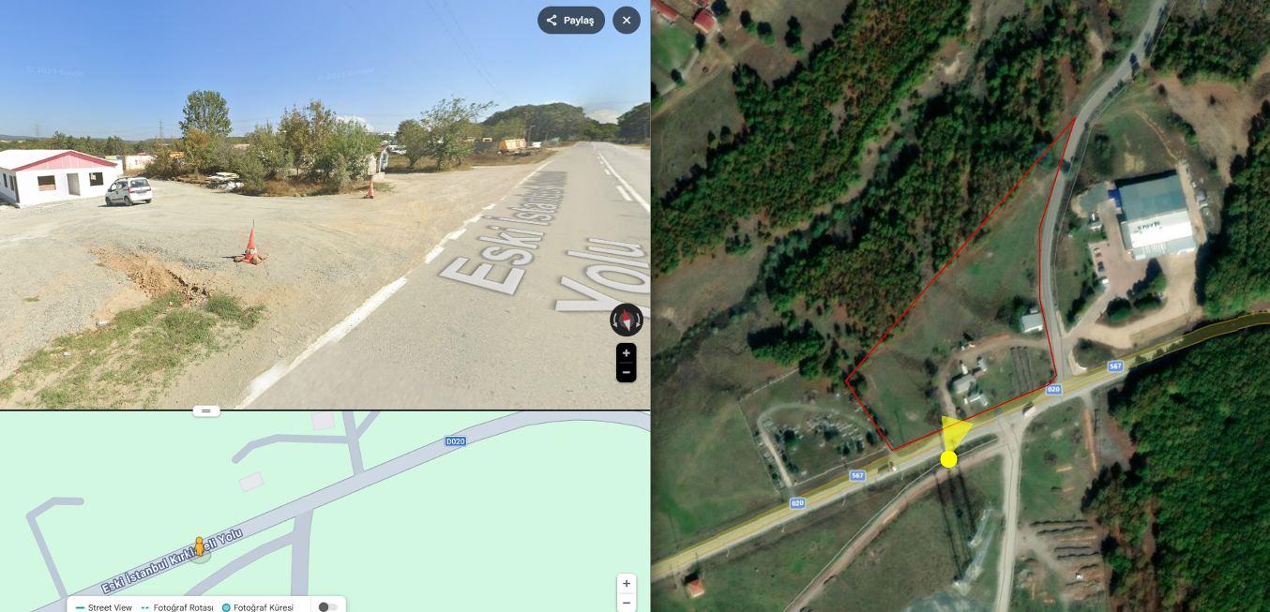
Planlama Alanına İlişkin Fotoğraflar (Kaynak: Kent Rehberi)

PLANLAMA ALANININ ULAŞIM AĞI İÇERİSİNDEKİ YERİ:
Saray İmar Planlarında Sefaalan Mahallesinde yer alan planlama alanının ulaşım bağlantısının, söz konusu planlama alanının doğusundan geçen 12 metrelik imar yolu ile sağlandığı görülmektedir. Ayrıca söz konusu parsel; 29 Ekim Caddesi (Eski İstanbul-Kırklareli Yolu) üzerindedir. İmar planı kararı ile düzenlenen yollar yapılaşmaya bağlı olarak kısmen gerçekleşmiş ve söz konusu alandaki yapılara hizmet vermektedir.

PLAN DEĞİŞİKLİĞİNİN AMACI
Plan değişikliğine konu olan alan, 1/1000 Ölçekli Mer’i Uygulama İmar Planında “Ticaret + Konut Alanı” fonksiyonlarında kalmaktadır. Ticaret+Turizm Alanının inşaat alanı, yapılmak istenen tesis için yetersizdir. Söz konusu parselin yapılaşma koşullarını ve çekme mesafelerini yeniden düzenlemek amacıyla 1/1000 ölçekli Uygulama İmar Planı değişikliği yapılması gerekliliği doğmuştur.

İLGİLİ MEVZUAT VE YETKİ
Yapılmak istenen plan, 3194 sayılı İmar Kanunu ve Mekansal Planlar Yönetmeliği hükümlerine göre hazırlanacaktır.

PLANLAMA ALANININ MÜLKİYET DURUMU
Plan değişikliğine konu olan 135 ada 13 parselin mülkiyeti, Saray Belediyesi adına tescillidir

MER’İ İMAR DURUMU

1/1000 ÖLÇEKLİ UYGULAMA İMAR PLANI:
1/1000 Ölçekli Mer’i Uygulama İmar Planında, plan değişikliğine konu olan Sefaalan Mahallesinde yer alan planlama alanı; “Ticaret+Turizm Alanı” fonksiyonlarında kalmaktadır. Söz konusu parselin yapılaşma koşulları; İnşaat Emsali 0.75 (E=0.75) ve Bina Yüksekliği 3 Kattır (Yençok=3 Kat). Yapı yaklaşma mesafesi ise; Karayolu Kamulaştırma Sınırından itibaren 25 metre, diğer cephelerden 10 metre olarak düzenlenmiştr.
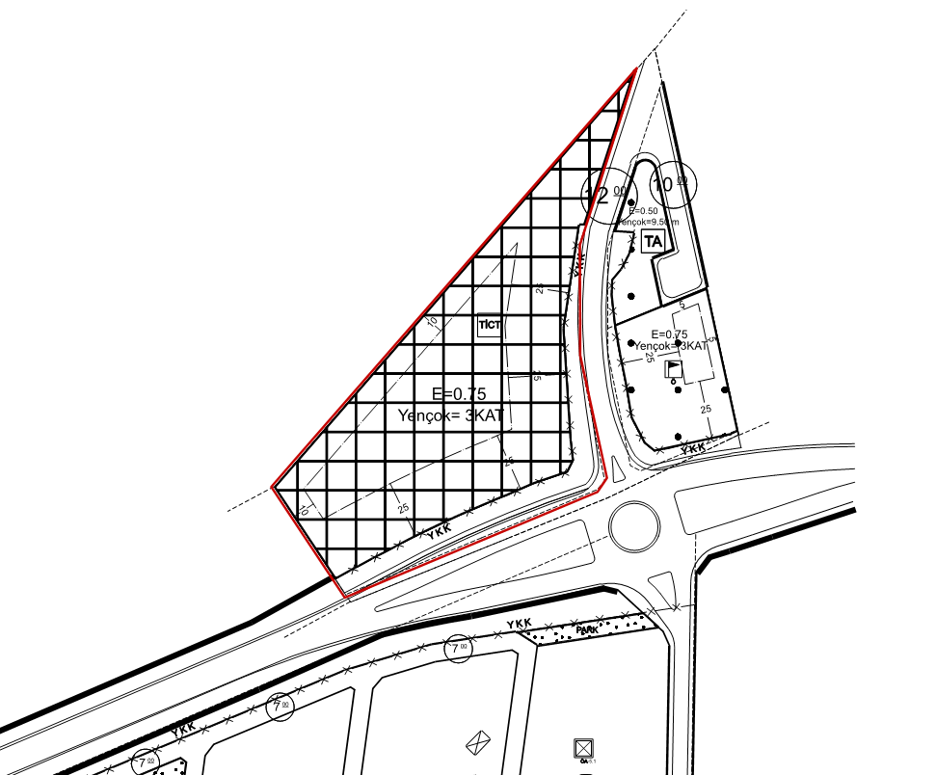
1/1000 Ölçekli Mer'i Uygulama İmar Planı

PLAN KARARLARI
Mer’i İmar Planı’nda Ticaret+Turizm Alanında yer alan 135 ada 13 parselin fonksiyonu korunarak yapılaşma koşulları ve çekme mesafeleri düzenlenmiştir.
Ticaret+Turizm Alanı için yapılaşma koşulları; Ayrık Nizam 3 Kat (A-3), İnşaat Emsali 1.20 (E=1.20) olarak düzenlenerek plana işlenmiştir. Yapı yaklaşma mesafesi ise; Karayolu Kamulaştırma Sınırından itibaren 25 metre olan çekme mesafesi korunmuştur, diğer cephelerden ise çekme mesafesi 5 metre olarak düzenlenmiştr.

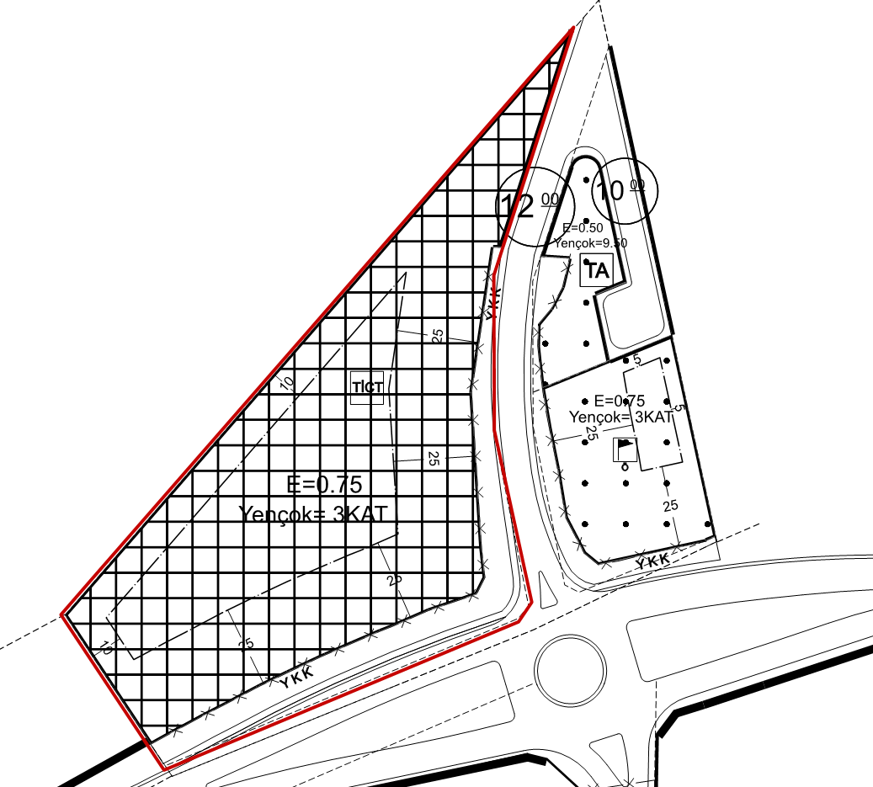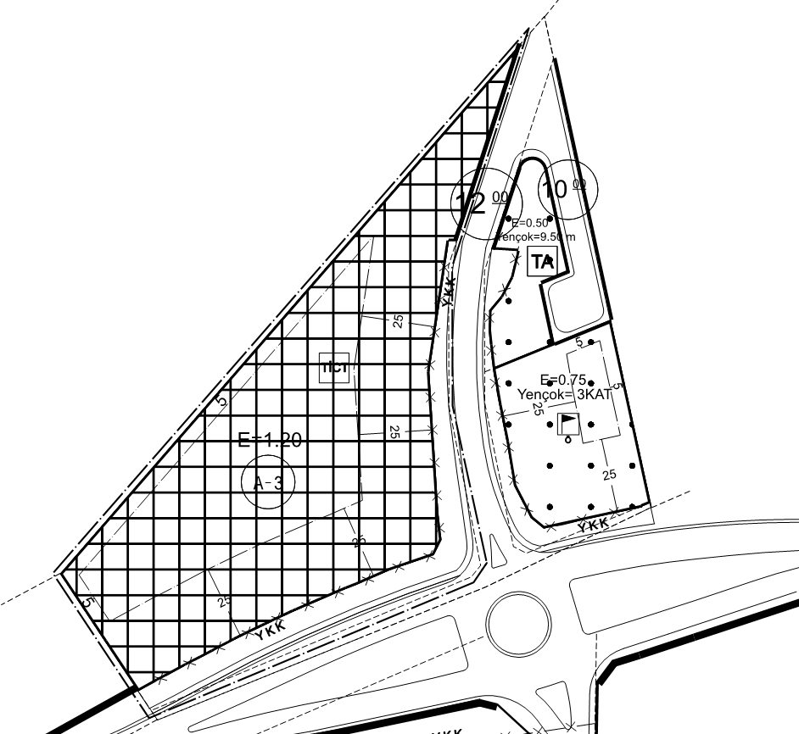
1/1000 Ölçekli Teklif Planı
1/1000 Ölçekli Mer’i Uygulama İmar Planı

MEVCUT VE TEKLİF EDİLEN DURUMUN FONKSİYON KARŞILAŞTIRMALI YÜZÖLÇÜMÜ TABLOSU
Planlama alanında yer alan 135 ada 13 parselin fonksiyonu korunarak sadece yapılaşma koşulları ve çekme mesafeleri düzenlenmiştir. Aşağıdaki tabloda mevcut ve teklif planda yer alan fonksiyonların büyüklükleri karşılaştımalı yüzölçümü tablosunda gösterilmektedir. Planlama alanında yapılan düzenlemelerden sonra alan dağılımı tablosu aşağıdaki gibidir:
FONKSİYON ADI | MEVCUT İMAR PLANI | TEKLİF İMAR PLANI
FONKSİYON ADI | BÜYÜKLÜK (m²) | BÜYÜKLÜK (m²)
KENTSEL ÇALIŞMA ALANLARI
TİCARET+TURİZM ALANI | 11.784,236 m² | 11.784,236 m²
DİĞER ALANLAR
YOL ALANI | 2.215,05 m² | 2.215,05 m²
Tablo 1: Karşılaştırmalı Yüzölçümü Tablosu

PLAN NOTLARI
- PLANLAMA ALANI; TEKİRDAĞ İLİ, SARAY İLÇESİ, SEFAALAN MAHALLESİ, 135 ADA 13 PARSELDİR.
- PLANLAMA ALANI YAPILAŞMA KOŞULLARI; TİCARET+TURİZM ALANI: AYRIK NİZAM (A) 3 KAT, İNŞAAT EMSALİ (E)=1.20'DİR. YAPI YAKLAŞMA MESAFELERİ; YOLLARDAN 25 METRE, DİĞER CEPHELERDEN İSE 5 METREDİR.
- BU PLAN VE PLAN HÜKÜMLERİNDE BELİRTİLMEYEN HUSUSLARDA 1/25.000 ÖLÇEKLİ TEKİRDAĞ İL ÇEVRE DÜZENİ PLANI, SARAY 1/1000 ÖLÇEKLİ İLAVE+REVİZYON UYGULAMA İMAR PLANI PLAN NOTLARI VE 3194 SAYILI İMAR KANUNU İLE PLANLI ALANLAR İMAR YÖNETMELİĞİ HÜKÜMLERİ GEÇERLİDİR.

EKLER

